Министерство науки и высшего образования Российской Федерации

Федеральное государственное автономное образовательное
учреждение высшего образования
ТОМСКИЙ ГОСУДАРСТВЕННЫЙ УНИВЕРСИТЕТ
СИСТЕМ УПРАВЛЕНИЯ И РАДИОЭЛЕКТРОНИКИ (ТУСУР)

Кафедра автоматизированных систем управления (АСУ)

ПРИБЛИЖЕННЫЕ ВЫЧИСЛЕНИЯ
Отчёт о лабораторной работе № 3
по дисциплине «Программирование»

Студент гр. 436-3
_________ М.А. Ячменев
_________
_________ | Руководитель  Старший преподаватель каф. АСУ  _________ А.Е. Косова  _________

Томск 2026
Оглавление
Введение 3
1 ЦЕЛИ И ЗАДАЧИ 4
1.1 Цели 4
1.2 Задачи студента 4
1.3 Задание 4
2 АЛГОРИТМ 6
2.1 Индивидуальное задание 6
3 КОД ПРОГРАММЫ 8
4 ТЕСТИРОВАНИЕ ПРОГРАММЫ 9
Заключение 10

Введение
Рекуррентные алгоритмы лежат в основе численных методов и позволяют вычислять последовательности, используя предыдущие значения. Это особенно важно при работе с рядами Тейлора, где прямой расчёт факториалов и степеней приводит к накоплению погрешностей.

1 ЦЕЛИ И ЗАДАЧИ

1.1 Цели
− Освоить рекуррентные вычислительные алгоритмы.

1.2 Задачи студента
− Закрепить знания о рекуррентных алгоритмах.
− Научиться записывать рекуррентные алгоритмы на языке Python.

1.3 Задание
Написать программу, выполняющую вычисление и печать таблицы значений
функции F(x), заданной рядом Тейлора.
Программа должна запрашивать ввод:
Диапазона [A, B] значений аргумента функции, в котором выполняется
табулирование,
− значения шага табулирования r,
− значения допустимой погрешности вычисления ε.
На консоль должна выводиться последовательность строк таблицы 1.3
Таблица 1.3 – Шаблон вывода значений в консоли
x | f(x)
A | f(A)
A+r | f(A+r)
A+2r | f(A+2r)
… | …
B | F(B)

Задание 28
Написать функцию, возвращающую значение:
$$y\left(x\right)=4\sum_{n=1}^{∞}{\frac{x^{2\left(n-1\right)}}{\left(2n+1\right)\left(n+1\right)\left(n-1\right)!} },$$
вычисленное с заданной точностью ℇ. Функцию протестировать в интервале [A, B] с шагом r. Значения A, B, r , ℇ в программу вводить с клавиатуры. Результаты вычислений выводить в виде таблицы.

2 АЛГОРИТМ

2.1 Индивидуальное задание
Задача распадается на две автономные части:
1. Печать строк таблицы, содержащих значения аргумента функции и соответствующие им приближённые значения ряда;
2. Вычисление значения ряда в заданной точке x с заданной точностью. Алгоритм табулирования описывается Дракон-схемой, приведённой ниже на рисунке 2.1
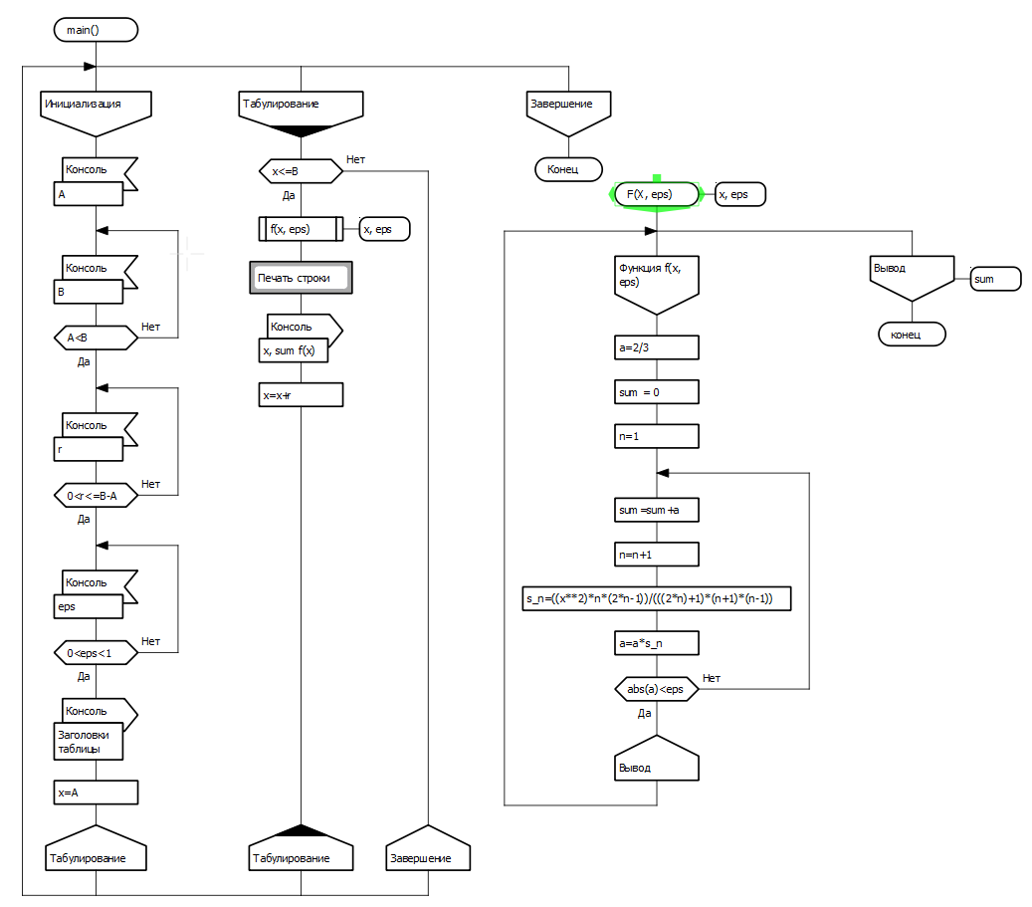
Рисунок 2.1 – ДРАКОН схема алгоритма

Пусть задан ряд и фиксировано некоторое значение x. Каждое слагаемое ряда задано алгебраическим выражением, значение которого можно вычислить для любого заданного номера n. Значение первого слагаемого ряда Тейлора (n = 1) вычисляется легко. Нередко для этого вообще не требуется никаких вычислений. Так, для ряда в примере имеем:
$$a_{1}=\frac{4*x^{2(1-1)}}{\left(2*1+1\right)\left(1+1\right)\left(1-1\right)!}=\frac{4*1}{3*2*0!}=\frac{2}{3}$$
А также для элемента $a_{2}$
$$a_{2}=\frac{4*x^{2(2-1)}}{\left(2*2+1\right)\left(2+1\right)\left(2-1\right)!}=\frac{4*x^{2}}{5*3*1!}=\frac{4*x^{2}}{15}$$
Далее, пусть для некоторого n известно значение $a_{n-1}$. Очевидно, всегда существует некоторое число $s_{n}$, такое, что
$$a_{n}=s_{n}{*a}_{n-1}$$
Вычислим $s_{n}$:
$$a_{n}=\frac{4*x^{2(n-1)}}{\left(2n+1\right)\left(n+1\right)\left(n-1\right)!}$$
$$a_{n-1}=\frac{4*x^{2(n-2)}}{\left(2n-1\right) n \left(n-2\right)!}$$
Тогда $s_{n}:$
$$s_{n}=\frac{a_{n}}{a_{n-1}}=\frac{\frac{4*x^{2(n-1)}}{\left(2n+1\right)\left(n+1\right)\left(n-1\right)!}}{\frac{4*x^{2(n-2)}}{\left(2n-1\right) n \left(n-2\right)!}}=\frac{x^{2}*n*(2n-1)}{(2n+1)(n+1)(n-1)}$$

Если эта формула правильна то по результатам $a_{2}$ $a_{1}$
$$s_{2}=\frac{a_{2}}{a_{2-1}}=\frac{\frac{4*x^{2}}{5*3}}{\frac{2}{3}}=\frac{2*x^{2}}{5}$$
Должно быть равно значению по выведенной нами формуле

$$s_{2}=\frac{x^{2}*2*(2*2-1)}{(2*2+1)(2+1)(2-1)}=\frac{6*x^{2}}{5*3}=\frac{2*x^{2}}{5}$$
Путем проверки подтвердили правильность выведенной формулы

Проверим четность нашей функции
$$y\left(x\right)=4\sum_{n=1}^{∞}{\frac{x^{2\left(n-1\right)}}{\left(2n+1\right)\left(n+1\right)\left(n-1\right)!} },$$
Если функция четна, то y(x) = y(-x)
Например y(-2) = 5.162724, а y(2) = 5.16724
Следовательно функция четная
Так как $x^{2\left(n-1\right)}$=$x^{2n-2}$, x при изменении n принимает степени: ${x^{-2}=x}^{0}=x^{2}$, это значит что функция четная

3 КОД ПРОГРАММЫ

A = float(input("Введите начало интервала: "))
while True:
B = float(input("Введите конец интервала: "))
if B>A:
break
print("Конец не может быть меньше начала")
while True:
r = float(input("Введите шаг табулирования: "))
if 0 < r <=B-A:
break
print("Шаг табулированя должен быть больше нуля и меньше длиныинтервала. Повторите")
while True:
eps = float(input("Введите точность вычисления 0 < eps < 1): "))
if 0 < eps < 1:
break
print(f"Не правильный ввод 0 < eps < 1!!! \n Введите еще раз")
def f(x, e):
a=2.0/3.0
s=0
n=1
while True:
s = s + a
n = n + 1
s_n=((x**2)*n*(2*n-1))/(((2*n)+1)*(n+1)*(n-1))
a=a*s_n
if abs(a) < e:
break
return s

dat = [["x","f(x)"]]
print("|" + "-"*10 + "+"+"-"*20 + "|")
print(f"|{dat[0][0]:^10}|{dat[0][1]:^20}|")
i = A
while True:
print(f"|{i:^10.2g}|{f(i,eps):^20.13g}|")
if A >= B:
break
A = A + r
i = i + r
print("|" + "-"*10 + "+"+"-"*20 + "|")

4 ТЕСТИРОВАНИЕ ПРОГРАММЫ
Тест 1
Цель теста проверить работоспособность проверок на корректность переменных.
A = 1 B = -1/4 r = -1/1 eps = 2/0.01
Введите начало интервала: 1
Введите конец интервала: -1
Конец не может быть меньше начала
Введите конец интервала: 4
Введите шаг табулирования: -1
Шаг табулированя должен быть больше нуля и меньше длиныинтервала. Повторите
Введите шаг табулирования: 1
Введите точность вычисления 0 < eps < 1): 2
Не правильный ввод 0 < eps < 1!!!
Введите еще раз
Введите точность вычисления 0 < eps < 1): 0.01
|----------+--------------------|
| x | f(x) |
| 1 | 1.019576719577 |
| 2 | 5.16724049183 |
| 3 | 186.0831447486 |
| 4 | 67007.9129528 |
|----------+--------------------|

Заключение
В ходе работы я узнал о работе с рекуррентным рядом, так же усовершенствовал свои навыки работы с f строками и работой с написанием алгоритма

